**Unidad 2. Cromos repetidos**

Nombre: _______________________________________ Curso: ______ Fecha: ________

**1.** Lee las siguientes situaciones y colorea de rojo aquellas que no puedan darse en la realidad.

En una carrera participaron 134 atletas.

En una clase hay 185 niños y niñas.

El precio de la bicicleta es de 145 euros.

La barra de pan cuesta 128 euros.

El álbum tiene 156 cromos.

**2.** María tiene 165 cromos; Juan, 123; Natalia, 196; y Jesús, 131. Escribe cómo se lee el número de cromos que tiene cada uno.

María 🡪

Juan 🡪

Natalia 🡪

Jesús 🡪

**3.** Descompón los siguientes números.

123

= + +

152

= + +

186

= + +

191

= + +

**Unidad 2. Cromos repetidos**

Nombre: _______________________________________ Curso: ______ Fecha: ________

**4.** Completa las siguientes series.

+ 2

+ 2

+ 2

+ 2

150

− 1

− 1

− 1

− 1

120

**5.** Rodea los números pares.

135

152

127

64

140

45

69

166

**6.** Escribe el número inmediatamente anterior y el inmediatamente posterior.

170

84

111

99

**Unidad 2. Cromos repetidos**

Nombre: _______________________________________ Curso: ______ Fecha: ________

**7.** Pablo tiene 182 cromos y Marcos 180. Contesta a las siguientes preguntas.

* ¿Quién tiene menos cromos? Completa con el signo **<**, **=** o **>**.

182

180

* Escribe el número inmediatamente anterior a los cromos que tiene Pablo y el número inmediatamente posterior a los cromos que tiene Marcos.
* Representa el número de cromos que tiene Pablo y Marcos sobre la recta numérica.

183

181

179

**8.** Escribe los números que faltan en la recta numérica y representa con un punto rojo los números 121 y 126. A continuación, responde las preguntas.

126

124

121

* ¿Qué número es el inmediatamente anterior a 122?
* ¿Qué número es el inmediatamente posterior a 123?

**Unidad 2. Cromos repetidos**

Nombre: _______________________________________ Curso: ______ Fecha: ________

**9.** María ha pagado 113 euros por la compra.

Escribe las sumas en vertical y calcula el resultado. Rodea la suma que corresponda a la compra de María.

127 + 47

86 + 27

121 + 35

+ + +

**10.** Calcula mentalmente las siguientes operaciones.

71 + 10 = 84 – 10 =

23 + 10 = 56 – 10 =

98 + 10 = 96 – 10 =

**Unidad 2. Cromos repetidos**

Nombre: _______________________________________ Curso: ______ Fecha: ________

**11.** Une con flechas cada reloj con la hora que marca.

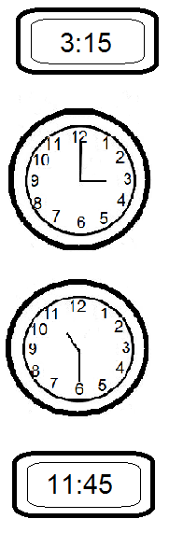

⦁ ⦁ Tres en punto

⦁ ⦁ Doce menos cuarto

⦁ ⦁ Once y media

⦁ ⦁ Tres y cuarto

• Marta entra al colegio a las 9 en punto de la mañana. Marca la hora en los relojes.

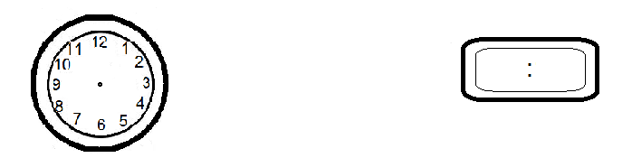

**12.** Observa la pizarra de la clase de Manuel. Señala con flechas dos bordes que sean perpendiculares y dos bordes que sean paralelos. A continuación, dibuja en la pizarra dos rectas secantes.



Perpendiculares

Paralelos

**Unidad 2. Cromos repetidos**

Nombre: _______________________________________ Curso: ______ Fecha: ________

**13.** Marca en rojo el punto que tienen en común las rectas y escribe cuál es su posición.



**14.** Raúl y Andrés han dado de comer a 3 gallinas y 2 ocas. Elige la pregunta correcta y resuelve el problema.

* 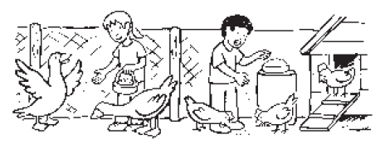¿A qué hora dieron de comer a las aves?
* ¿A cuántas aves dieron de comer?
* ¿Cuánto costó el alimento de las aves?

**Unidad 2. Cromos repetidos**

Nombre: _______________________________________ Curso: ______ Fecha: ________

**15.** Roberto y Marta han jugado a los dardos en la feria. Marta ha conseguido 23 puntos y Roberto 77. ¿Cuántos puntos han conseguido en total?

Explica a tus compañeros que pasos has seguido para resolver el problema.